第十一章\_DNA\_ETL与元基索引ETL中文脚本编译机.

**[养疗经 DNA 元基 版本tin shell 集成 测试 成功](https://www.zhihu.com/zvideo/1426319837153411072" \t "_blank)**

[[https://pic2.zhimg.com/v2-5c3a6e98703d2113a93f61a0f659a335_s.jpg?source=12a79843](https://www.zhihu.com/zvideo/1426319837153411072)](https://www.zhihu.com/zvideo/1426319837153411072" \t "_blank)

[Alkaid 罗瑶光的视频](https://www.zhihu.com/zvideo/1426319837153411072" \t "_blank)

[· 14 播放](https://www.zhihu.com/zvideo/1426319837153411072" \t "_blank)

**ETL元基编码方式,**

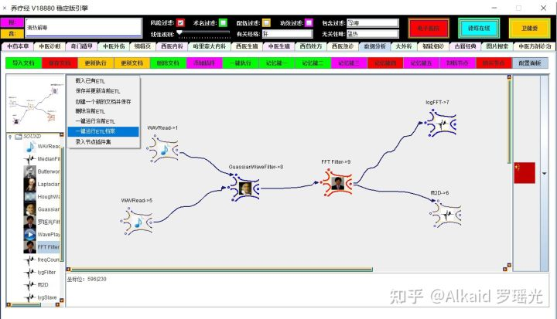

1 DNA\_ETL的编码继承了德塔数据库的语言编译机。refer page 413,788

2 DNA\_ETL的编码字符串可以自由设计，如中文描述。refer page 834,835

3 DNA\_ETL的编码行可以集成在节点中 etl单个 执行。refer page 782

4 DNA\_ETL的编码可以拆卸成节点模式单行进行 etl流 执行。refer page 784

**PLETL语言，**

1 PLETL语言 继承了德塔数据库的语言编译机语言。refer page 377,786

2 PLETL语言 扩展了德塔数据库的语言编译机语言，如TCP, REGEX 应用等。refer page 784

3 PLETL语言 支持多语种 命令设计。refer page 789,790

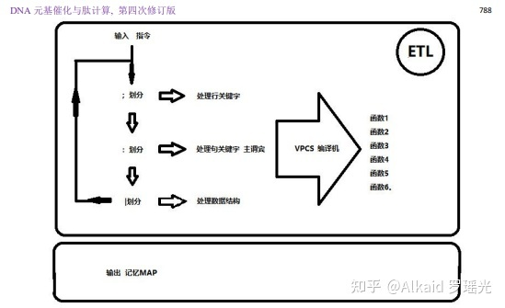

4 PLETL语言 节点流编译机 可模拟神经网络语言 做计算需求。refer page 783

**Tinshell，**

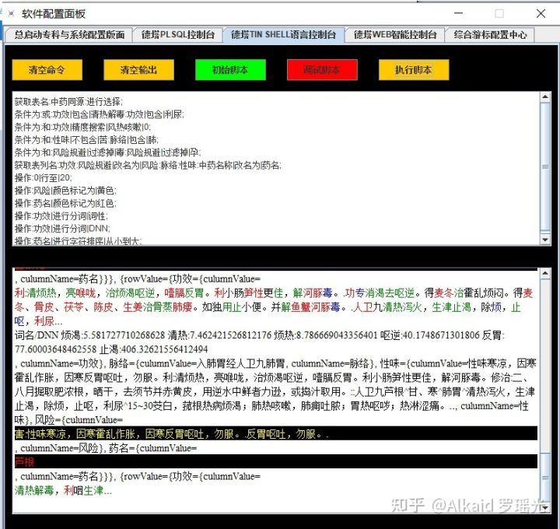

1 Tinshell是封装在 PLETL语言下的基础组件。refer page 860,877

2 基础组件体现在 脚本的编译和执行。refer page 786

3 Tinshell 采用 德塔数据库的语言编译机 进行改装。refer page 788~835

4 Tinshell 主要用于脚本语言的输入和 计算输出 的 IO计算。refer page 782

**编译机的进化，**

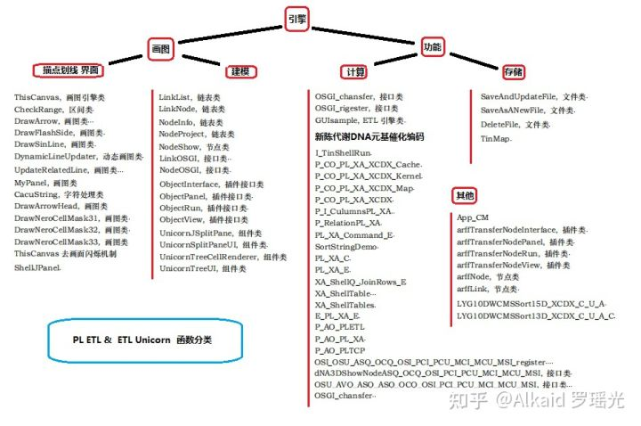

1 德塔编译机，最早取自 德塔socket流可编程数据库系统的 plsql编译机。refer page 377

2 德塔编译机在设计tinshell的时候从数据库中分出来做脚本编码编译机。refer page 786

3 德塔编译机在脚本编码中开始扩展，如和etl结合，和tcp结合等。refer page 783

4 德塔编译机在肽化索引后，将用于神经元 etl节点网络计算中枢模拟。refer page 783,784

**osgi插件的肽化方式，**

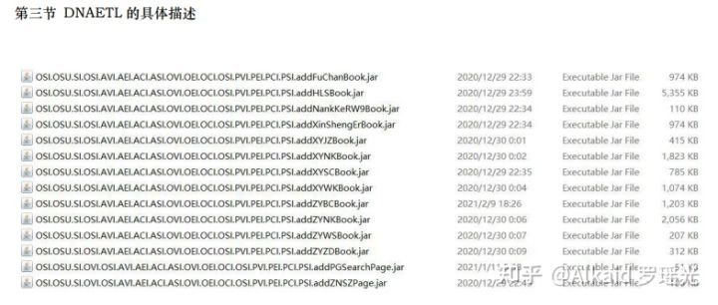

1 osgi插件最早作者设计为了 将节点进行像knime那样 导入。但一直没有实现，只是继承而已。refer page

2 作者2017年5月 在洛杉矶与 印度的 印佛西思 2个月的电话+citrix经理面试时候，被频繁询问classloader技术。于是笔记。refer page 291 Class<?> myclass = loader.loadClass, 作者的最早classloader思维不是来自cnblogs chinaxin。

3 作者2019年开始尝试并真正的 classloader jar实现 节点插件化。refer page 781

4 最近开始肽化索引，用于 classloader识别标记与节点文件分类。refer page 781

**神经元计算模拟 应用**

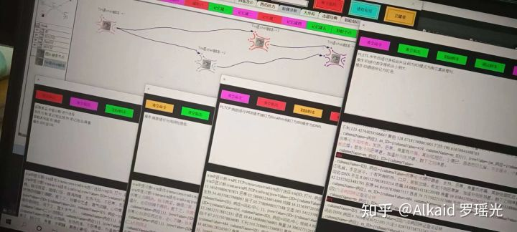

1 DNA\_ETL的 神经元计算 是一种有向 节点拓扑计算。 refer page 786

2 DNA\_ETL的神经元计算中节点是一个载体单位，不再是计算单位。 refer page 782

3 DNA\_ETL的计算单位是单一一句tinshell 命令。 refer page 783

4 DNA\_ETL的tinshell命令可一句 或者 多句 载入 一个 和 多个节点中。 refer page 784

**章节的著作权文件列表：**

1.罗瑶光. 《德塔自然语言图灵系统 V10.6.1》. 中华人民共和国国家版权局，软著登字第3951366号. 2019.

2.罗瑶光. 《德塔ETL人工智能可视化数据流分析引擎系统 V1.0.2》. 中华人民共和国国家版权局， 软著登字第4240558号. 2019.

3.罗瑶光. 《德塔 Socket流可编程数据库语言引擎系统 V1.0.0》. 中华人民共和国国家版权局，软著登字第4317518号. 2019.

4.罗瑶光. 《德塔数据结构变量快速转换 V1.0》. 中华人民共和国国家版权局，软著登字第4607950号. 2019.

5.罗瑶光，罗荣武. 《类人DNA与 神经元基于催化算子映射编码方式 V\_1.2.2》. 中华人民共和国国家版权局，国作登字-2021-A-00097017. 2021.

6.罗瑶光，罗荣武. 《DNA元基催化与肽计算第二卷养疗经应用研究20210305》. 中华人民共和国国家版权局，国作登字-2021-L-00103660. 2021.

7.罗瑶光，罗荣武. 《DNA 元基催化与肽计算 第三修订版V039010912》. 中华人民共和国国家版权局，国作登字-2021-L-00268255. 2021.

8.罗瑶光. 《DNA元基索引ETL中文脚本编译机V0.0.2》. 中华人民共和国国家版权局，SD-2021R11L2844054. 2021. （登记号:2022SR0011067）软著登字第8965266号

9.类人数据生命的DNA计算思想 Github [引用日期2020-03-05] [https://github.com/yaoguangluo/Deta\_Resource](https://link.zhihu.com/?target=https%3A//github.com/yaoguangluo/Deta_Resource)

10.罗瑶光，罗荣武. 《DNA元基催化与肽计算 第四修订版 V00919》. 中华人民共和国国家版权局，SD-2022Z11L0025809. 2022.

**文件资源**

1 jar： [https://github.com/yaoguangluo/ChromosomeDNA/blob/main/BloomChromosome\_V19001\_20220108.jar](https://link.zhihu.com/?target=https%3A//github.com/yaoguangluo/ChromosomeDNA/blob/main/BloomChromosome_V19001_20220108.jar)

2 book 《DNA元基催化与肽计算 第四修订版 V00919》上下册

[https://github.com/yaoguangluo/ChromosomeDNA/tree/main/元基催化与肽计算第四修订版本整理](https://link.zhihu.com/?target=https%3A//github.com/yaoguangluo/ChromosomeDNA/tree/main/%25E5%2585%2583%25E5%259F%25BA%25E5%2582%25AC%25E5%258C%2596%25E4%25B8%258E%25E8%2582%25BD%25E8%25AE%25A1%25E7%25AE%2597%25E7%25AC%25AC%25E5%259B%259B%25E4%25BF%25AE%25E8%25AE%25A2%25E7%2589%2588%25E6%259C%25AC%25E6%2595%25B4%25E7%2590%2586)

3 函数在git的存储地址：demos

Github：[https://github.com/yaoguangluo/ChromosomeDNA/](https://link.zhihu.com/?target=https%3A//github.com/yaoguangluo/ChromosomeDNA/)

Coding：[公开仓库](https://link.zhihu.com/?target=https%3A//yaoguangluo.coding.net/public/YangLiaoJingHuaRuiJi/YangliaojingHuaruiji/)

Bitbucket：[Bitbucket](https://link.zhihu.com/?target=https%3A//bitbucket.org/luoyaoguang/yangliaojing/)

Gitee：[浏阳德塔软件开发有限公司GPL2.0开源大数据项目 (DetaChina) - Gitee.com](https://link.zhihu.com/?target=https%3A//gitee.com/DetaChina/)